

Autoevaluación

Profesora:
Cindy Betzabe Contador Cisterna

Integrantes:
Ivo Stambuk
Francisco Mira
Anibal Muñoz

Portada, índice, abstract, desarrollo de ingeniería, conclusiones y reflexiones individuales.

Índice
Índice 2
Abstract 2
Desarrollo de Ingeniería 2
Conclusión 2
Reflexiones Individuales 2

Abstract
Elder guardian en un proyecto nacido de estudios sobre caídas de adultos mayores en donde 33% de adultos sufren caídas todos los años pero al pasar del tiempo el dispositivo y la aplicación en conjunto evolucionó en no solo detectar caídas si no que un sistema de seguridad para adultos mayores tanto con demencia como alzheimer ya que permite saber si se salen de una zona previamente establecida.

el dispositivo ocupa un mpu para detección de caídas, un gps para localización y un módulo 4g para comunicación el cual se comunica con un servidor en firebase y finalmente una app que también se conecta al servidor y muestra la información

Desarrollo de Ingeniería

Ajustes de Propuestas
Esta segunda fase no hubo ningún cambio significativo si no que continuamos con el desarrollo e implementación de la aplicación en su mayoría, pero se planean el cambio de enfoque de la aplicación en la 3 fase en donde no solo será para caídas si no que para todo adulto mayor con demencia o alzheimer.

Metodología
Se va a utilizar metodología ágil siendo Lean Startup el marco de trabajo a utilizar puesto a los siguientes puntos:
-Al ser un proyecto enfocado a un contexto social donde se requiere de entregar una solución a través de una problemática actual, el uso de lean startup es más adecuado para este proyecto.
-Lean startup permite realizar en iteraciones cortas, estar generando avance del proyecto, realizar una constante prueba con los usuarios finales y de acuerdo con los resultados recopilados se pueden quitar funciones innecesarias como implementar otros requerimientos que permita generar un mayor valor del producto.
-El proyecto cuenta con gastos para poder realizarse, siendo principalmente los componentes que va a utilizar el dispositivo para detectar caídas, el uso de impresora 3D para el modelo que sea más económico y para ello, el uso de esta metodología va a permitir con una baja o nula inversión estar probando que si es viable y factible el proyecto como las implementaciones que se irá generando. Como también, un ahorro de tiempo en posibles errores que se puedan generar en etapas futuras y poder ser detectadas en fases o ciclos tempranos

Evidencias
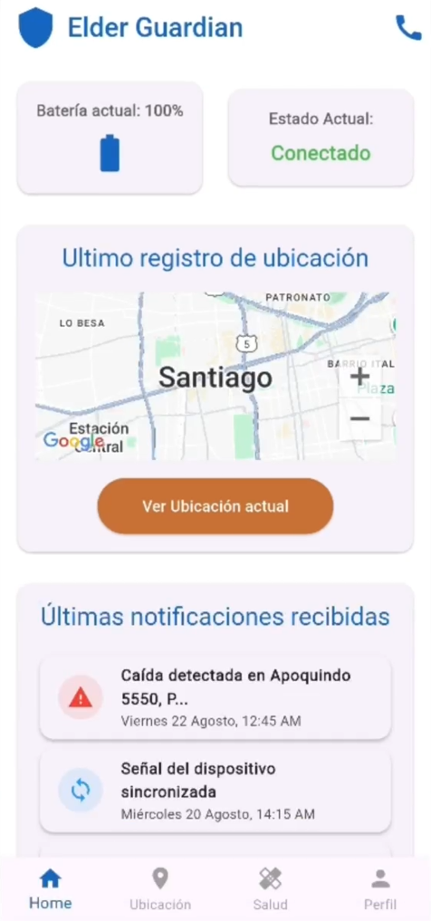
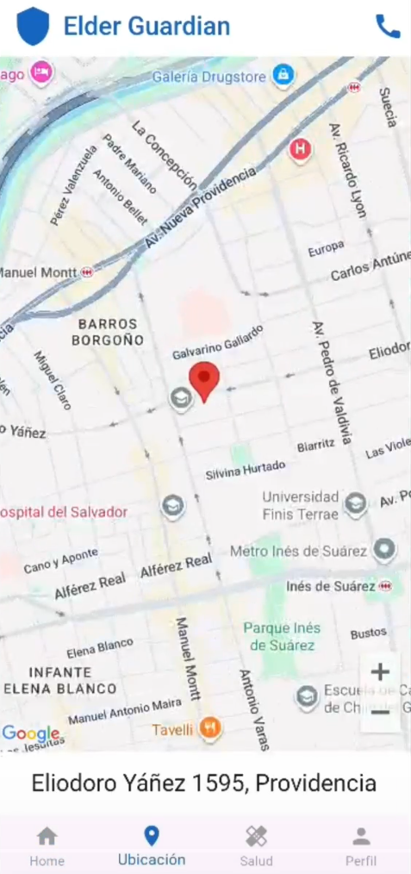

Reflexión Grupal

Para este primer avance o “MVP” del dispositivo considerando que tuvimos un 57% de avance del proyecto y que solamente una historia de usuario ha estado moviéndose a otros sprint por revisión de testing y correcciones a realizar.Mi equipo de trabajo y yo hemos logrado integrar y realizar can cantidad de historias de usuarios las cuales son las más críticas o principales dentro del proyecto. En cuanto a mejoras de equipo debemos enfocarnos en organizar de mejor manera nuestros tiempos puesto a que gran parte de las tareas si bien se realizan dentro de cada sprint, han tomado más tiempo de lo estimado, si bien esto está “justificado” a que cada integrante del equipo se encuentra trabajando, de igual manera debemos en mejorar en definir ciertas horas

Reflexiones Individuales

Francisco Mira: Para estas primeras etapas del proyecto, estuve a cargo de desarrollar la aplicación móvil, enfocados principalmente en las funcionalidades de integrar la ubicación con google maps, verificación y seguridad de cuenta con Authenticator y realizar conexión de la app hacia el servidor/backend de Firebase para traer el flujo de datos que envía el dispositivo de ubicación, batería y alerta de caídas.

Ivo Stambuk: En las primeras etapas me encargue de el desarrollo del accesorio desde el mpu para la detección de caídas el gps para la localización y hora mundial, finalmente el módulo 4G, desarrolle una carcasa hecha en impresión 3D con un sistemas de carga para simular un funcionamiento en estado real, el dispositivo se comunica con un servidor en firebase en donde es el punto medio de comunicación entre el dispositivo y la aplicación.

Anibal Muñoz: En la primera etapa del proyecto me encargué de la principal documentación y agregados como sea las historias de usuarios, habilitar el entorno de Firebase, proporcionar las conecciones con google maps para poder habilitar el correcto funcionamiento al momento de usar Firebase Studio para programar la APP

